**Run Command: “python alien_invasion.py” Tanpa Tanda Petik**

1. **Jawaban Pertanyaan**

* 1.
  + pygame.KEYDOWN : mendeteksi apakah tombol secara fisik ditekan.
  + pygame.KEYUP : mendeteksi apakah tombol secara fisik dilepaskan.
  + Contoh kegunaannya untuk mengubah state “self.ship.moving_right” dan “self.ship.moving_left” dari False atau True atau sebaliknya yang menyebabkan spaceship bisa bergerak ke kanan atau kiri.
  + Contoh lain untuk mendeteksi apakah tombol “Q” ditekan yang berfungsi untuk exit game.
  + Contoh lainnya untuk mendeteksi apakah tombol “Spacebar” ditekan yang berfungsi untuk menembakkan peluru.
* 2.
  + Karena peluru yang sudah melewati batas screen tidak benar-benar hilang dan masih berjalan di belakang screen sehingga akan memakan memori yang cukup besar maka dari itu peluru yang sudah melewati batas screen perlu dihapus.
* 3.
  + Mengubah limit peluru dapat dilakukan dengan mengubah nilai integer dari variable “self.bullets_allowed” yang ada pada “settings.py”. Pada setiap sebelum menembakkan peluru dilakukan pengecekan sudah ada berapa peluru yang ada di layar. Jika banyak peluru sudah melebihi batas yang diperbolehkan maka spaceship tidak akan menembakkan peluru baru.
  + Mengubah speed peluru dapat dilakukan dengan mengubah nilai integer dari variable “self.bullet_speed” yang ada pada “settings.py”. Perubahan pada “self.bullet_speed” akan mengubah seberapa besar pergeseran peluru pada sumbu Y screen menyebabkan perubahan kecepatan peluru yang melaju.
* 4.
  + Properties yang bisa diubah: Lebar, Panjang, Warna Tombol, Warna Text, Font Text, Posisi Tombol, dll.
  + Mengubah warna tombol ke ungu dapat dilakukan dengan mengubah nilai dari variable “self.button_color” dengan format RGB warna ungu yaitu (128, 0, 128). Hasil perubahan pada “button.py”: self.button_color = (128, 0, 128)
  + Mengubah bentuk button menjadi kotak dapat dilakukan dengan menyamakan nilai variable “self.width” (lebar) dan “self.height” (tinggi) karena persegi memiliki karakteristik sisi yang sama panjangnya.
* 5.
  + Cara agar armada alien berjalan ke kiri terlebih dahulu dengan mengubah code

“self.x += (self.settings.alien_speed * self.settings.fleet_direction)” menjadi

“self.x -= (self.settings.alien_speed * self.settings.fleet_direction)” sehingga alien yang sebelumnya bergerak ke kanan sejumlah X menjadi bergerak ke kanan sejumlah -X atau dengan kata lain bergerak ke kiri.

1. **Screenshot Bukti Program Berjalan Semestinya**

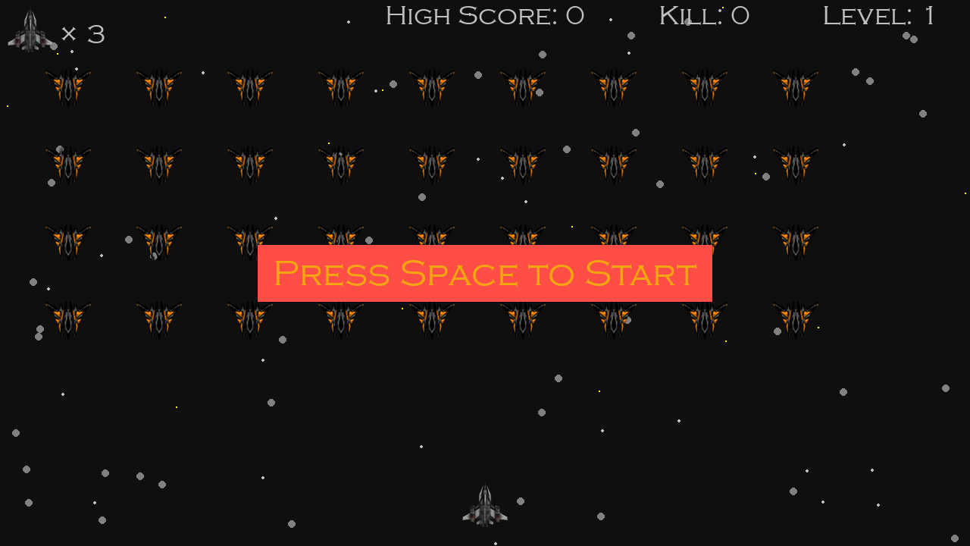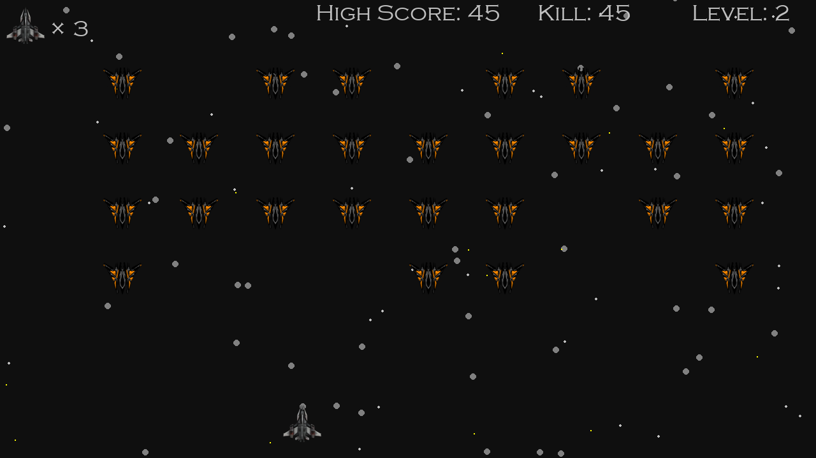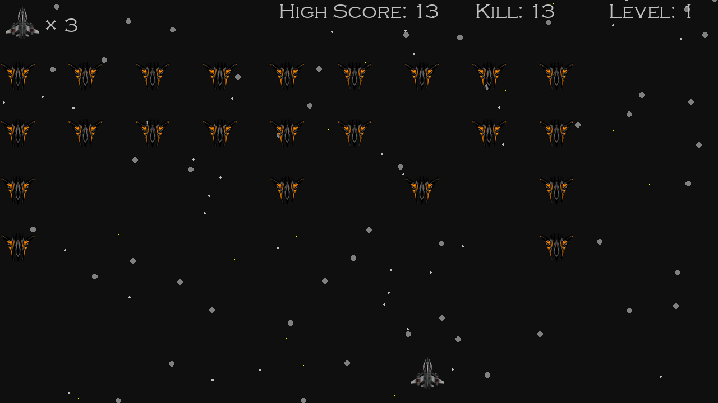

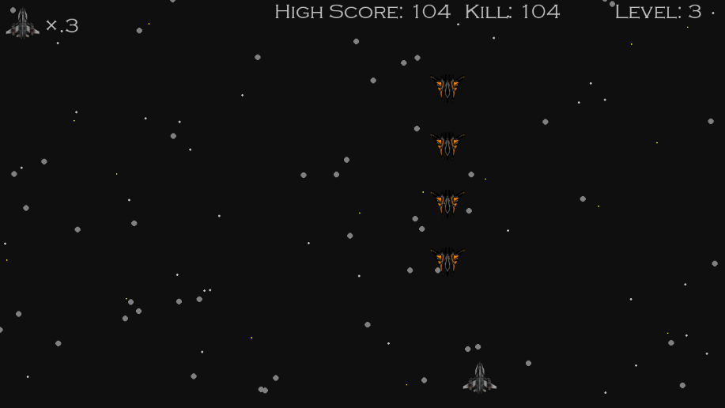

1. **Screenshot source code dan program berjalan terhadap 5 perubahan yang dilakukan beserta penjelasannya.**

**Perubahan Source Code**

1. Ukuran Play Button.

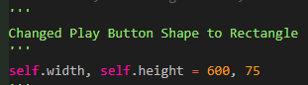

1. Warna dan Font Play Button.

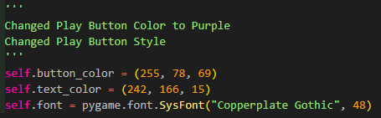

1. Game dijalankan Fullscreen.



1. Menembak Peluru dengan Menahan Tombol Space (Bukan Pencet Berulang-Ulang) dan Menambahkan Cooldown saat Menembak.

_init__



RunGame

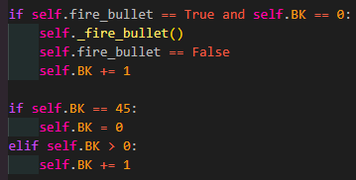

KeyDown



KeyUp



1. Start Game dengan Menekan Tombol Space.

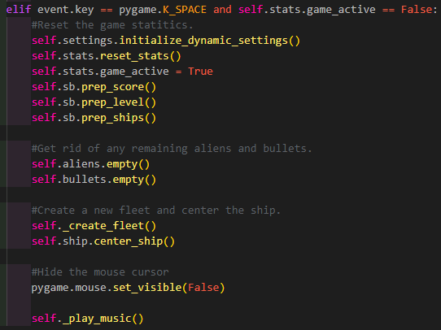

1. Text Pada Button.



1. Menambahkan Background Asteroid Berjalan Berupa Lingkaran Kecil, Sedang, dan Besar.

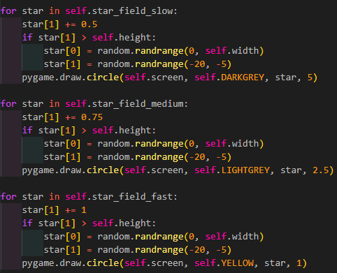__init__ _update_screen

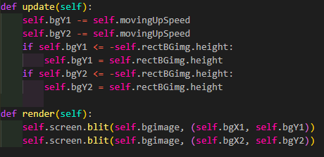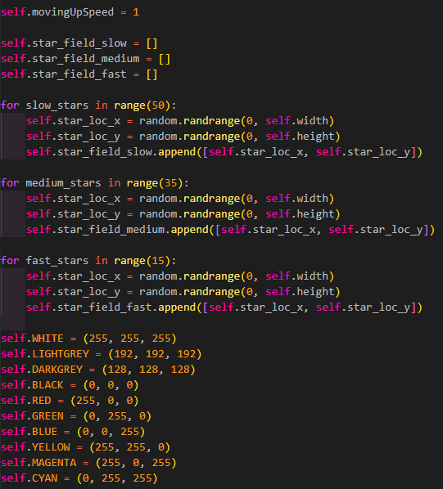New Function

1. Mengubah Clock Tick.

__init__ _update_screen



1. Memainkan Music (Infinite Loop) Sebelum Game Dimulai .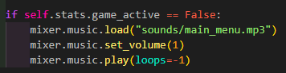
2. Memainkan 3 Music Random (Infinite Loop) Saat Game Dimulai.

__init__

New Function

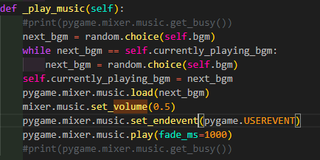

_check_keydown_events

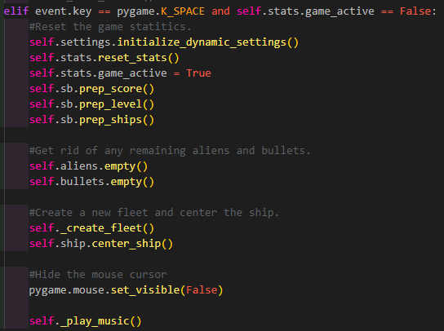

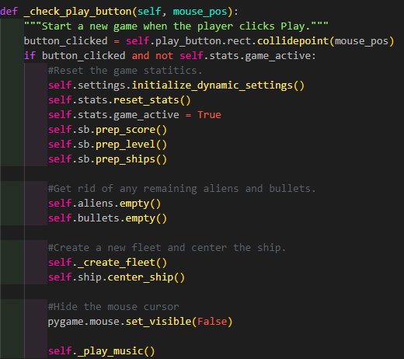 _check_play_button

_check_events

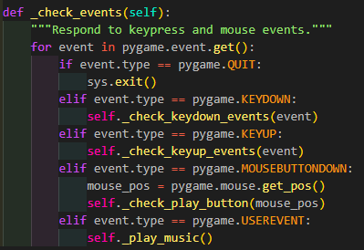

1. Memainkan 5 Sound Effect Random Saat Bullet Mengenai Alien.

__init__



_check_bullet_alien_collisions

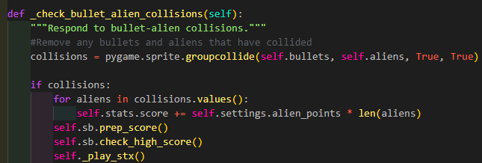

1. Memainkan Sound Effect Saat Pesawat Menembakkan Bullet.

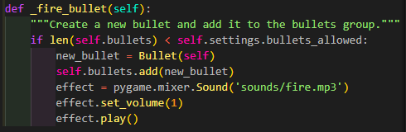

1. Memainkan Sound Effect Saat Alien Menabrak Pesawat dan Mengubah Waktu Cooldown.

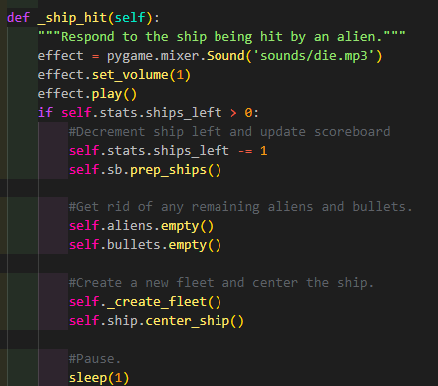

1. Mengubah Sprite Alien.





1. Mengubah Sprites Spaceship.





1. Mengubah Color dan Font dari Text High Scores, Kills (Points), dan Levels.

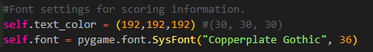

1. Mengubah Style Ship Left.

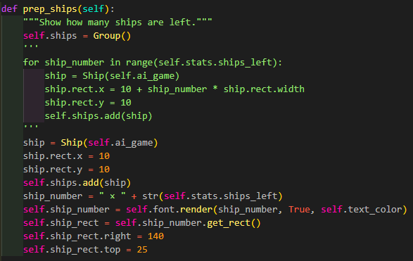

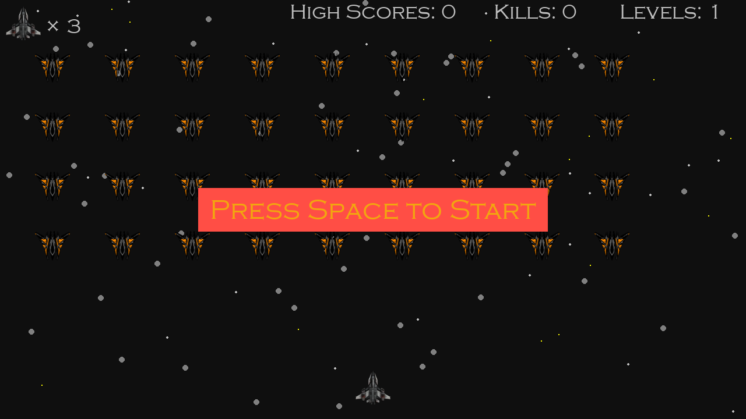

1. Mengubah Style dari High Scores, Kills (Points), dan Levels.

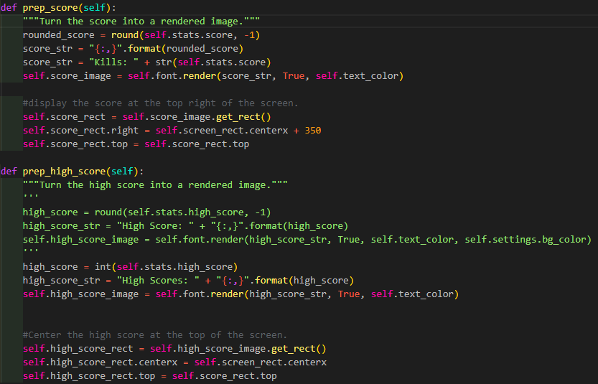



1. Mengubah Default Game Screen Resolution.



1. Mengubah Default Ship Speed, Bullet Speed, dan Alien Speed.

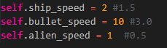

1. Mengubah Sistem Score Menjadi Kill.



1. Mengubah Speedup Scale.



1. Megubah Maksimum Bullet yang Ada di Layar.



1. Mengubah Style Bullet.



1. Mengubah Bullet Speed.



1. Mengubah Background Color.



1. Dan lain-lain.